Кундалини йога с Майей Файнс: как контролировать свои эмоции

В течение недели будет опубликован план, разработанный Майей, который включает в себя упражнения, тренирующие как тело, так и ум. Все, что вам нужно - это пять минут свободного времени, открытое сознание и удобная одежда.

**Понедельник**

Тема дня: Освобождение от страха и сомнения

Мы можем очень бояться перемен, и первая чакра связана именно с этим. Она об освобождении от фиксированности и жесткости, и об умении быть гибкими. Страх - это то, что испытываем все мы. Это часть нашей жизни и понимание того, что когда-нибудь все мы умрем. Мы никогда не избавимся от него полностью, поэтому нам нужно научиться справляться с ним. Мы должны быть в состоянии осознать его, признать, принять, и затем отпустить страх.

«Смелость — это сопротивление страху, овладение страхом, а не отсутствие страха». Марк Твен (1835-1910)

**Поза двигающейся вороны**

Эта поза очень укрепляет физически и ментально. Она стимулирует Вашу энергию Кундалини и поднимает ее вверх по позвоночнику. Она приводит Вас в состояние полного принятия себя и расслабления. Однако, не стоит ее выполнять при беременности или в первые три дня менструального цикла. Сядьте в позу вороны: приседание с разведенными ногами. Вытяните руки вперед и сожмите ладони вместе, только указательные пальцы вытянуты вперед. Вдохните через нос, поднимаясь в положение стоя, держите руки параллельно земле. Выдохните через нос и вернитесь в сидячее положение. Когда поднимаетесь вверх, мысленно говорите «Сат», когда   
выдыхаете, мысленно произносите «Нам» — это означает «мое имя правда». Держите глаза приоткрытыми. Повторите как минимум семь раз, увеличивая до 26 раз. Так как вы становитесь сильнее и гибче, Вы сможете выполнять движение быстрее, при этом сохраняя ритм дыхания.

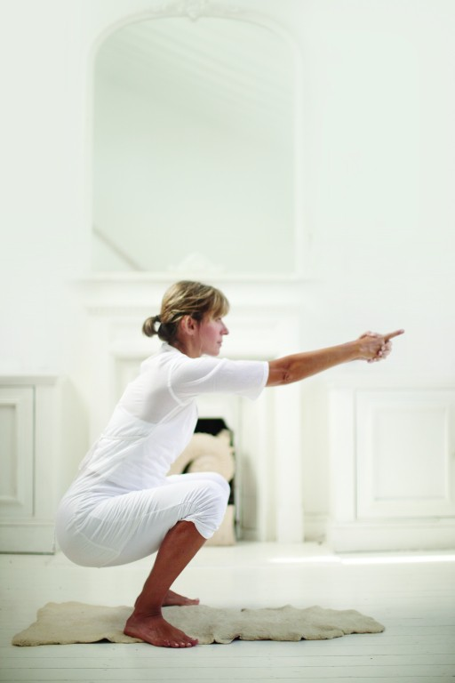 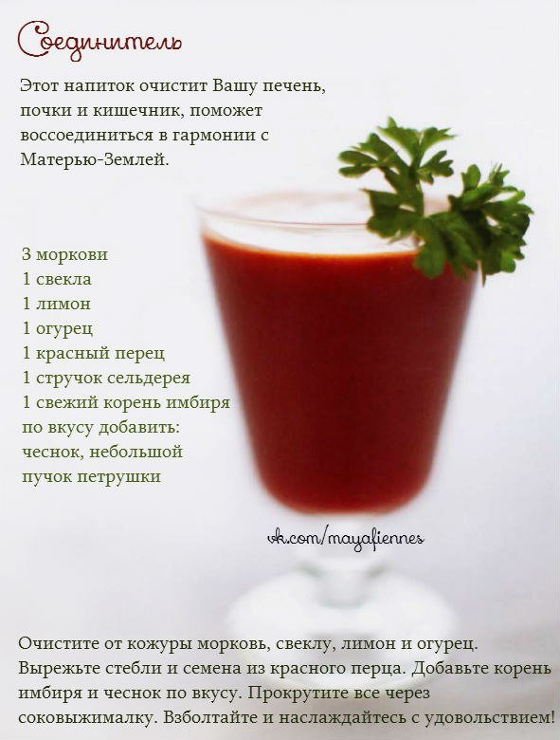

**Вторник**

Тема дня: Как бороться со стрессом

Я встречаю много увлеченных, но разочарованных людей, которым кажется, что они никогда не добьются желаемого. Велика их любовь к жизни и ко всем ее возможностям, но они постоянно расстроены тем, что никак не могут реализовать их. Однако, как только энергии во второй чакре приходят в баланс, реки творчества и увлеченности снова с легкостью текут в их жизни.

**Упражнения для надпочечников**

Эти упражнения помогают сбалансировать и омолодить надпочечники, вернуть силы, если вы чувствуете себя уставшими, рассеянными или находитесь на грани срыва. Сядьте в Простой позе со скрещенными ногами, сцепите мизинцы напротив солнечного сплетения, с большими пальцами указывающими вверх. Теперь тяните пальцы в противоположные стороны и начните Дыхание Огня, дыша тяжело и громко через нос, накачивая воздух животом. Вы почувствуете натяжение вдоль спины. Продолжайте от одной до трех минут. Эта поза генерирует тепло и работает над левой частью надпочечников.

Находясь в простой позе, начните «Пушечное дыхание», сложив губы в виде буквы «О». Расслабьте руки на коленях и громко дышите через рот. Снова, повторите от одной до трех минут. Это укрепляет правую сторону надпочечников.

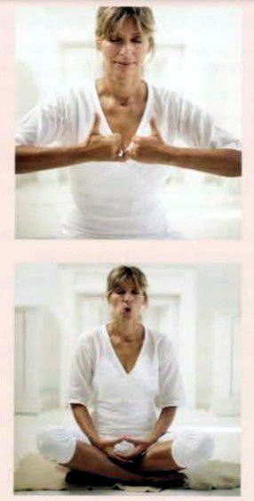 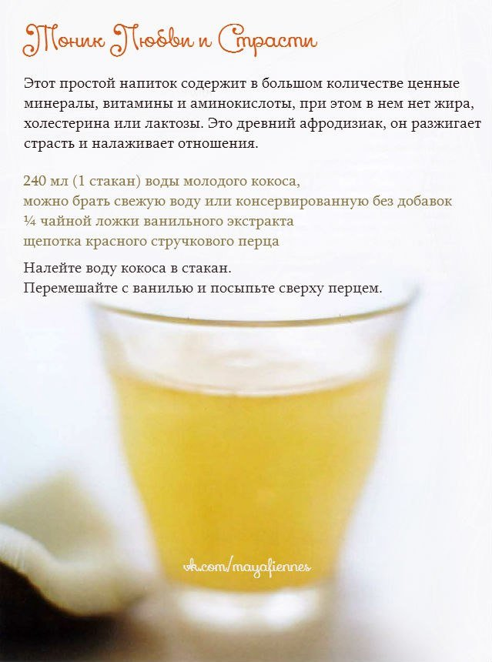

**Среда**

Тема дня: Устранение препятствий

Уверенность исходит изнутри, от данного себе слова: вы решили что-то сделать – и довели это до конца. Когда вы четко знаете, чего хотите, Вселенная найдет способы дать вам это. Вы просто должны быть открыты. Прислушивайтесь к своим порывам вдохновения и следуйте за ними.

**Иммуностимулятор**

Когда вы устали, сядьте в простую позу или на стул – на самом деле вы можете сделать это практически в любом месте. Закройте левую ноздрю. Вдыхайте и выдыхайте только через правую, как можно быстрее. Рот закрыт. Таким образом, вы вдыхаете мужскую энергию Ян – энергию Солнца. Это наполнит вас энергией в течение нескольких минут. Это как если бы вы выпили чашечку кофе - такое дыхание производит химические изменения в крови. Это наиболее эффективное детоксифицирующее дыхание, так как оно создает жар в носовой полости, сжигая токсины. Сначала дышите нормально, когда привыкнете, ускорьте темп.

|  |  |
| --- | --- |
| MG_1338_web.jpg | ZOtr4NO1cvg.jpg |

**Четверг**

Тема дня: Все, что вам нужно – это ЛЮБОВЬ

Прежде чем вы сможете полюбить кого-либо или что-либо, вы должны научиться любить себя. Чем больше вы создаете любви внутри себя, тем больше привлекаете в свою жизнь счастья и любви извне.

**Упражнение для открытия сердца**

Оно помогает открыть ваше сердце, освободиться от страданий и учит прощению. Упражнение также стимулирует вилочковую железу, укрепляя иммунитет. Сидя в простой позе, скрестив ноги, поднимите руки вверх ладонями наружу, создавая форму буквы“V”. Держите локти прямыми и перекрещивайте руки перед лицом. Синхронизируйте свое движение с дыханием огня, быстрым вдохом и выдохом через нос, в течение полутора минут.

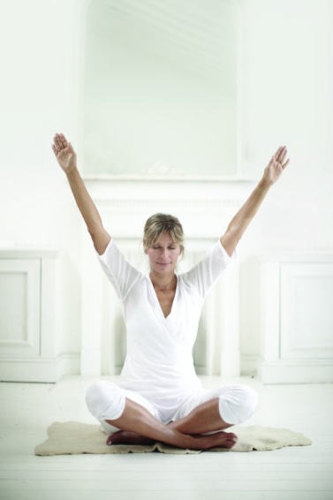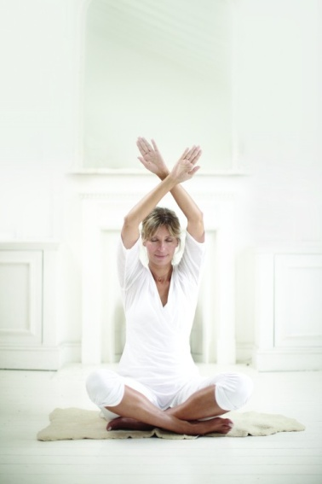

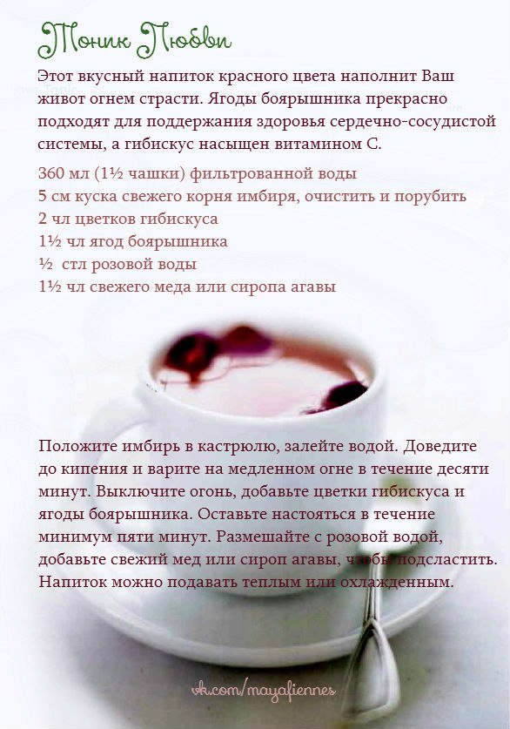

**Пятница**

Тема дня: Боль

Каждый раз, когда я ощущаю покалывание, боль, я закрываю глаза и мысленно произношу: «Любовь, Знание, Блаженство». И в какой бы части не была боль, посылаю туда поток света. Я представляю это и продолжаю посылать белое сияние и любовь. Удивительно, насколько это эффективно и как быстро это работает!

**Второй тибетец**

Это упражнение укрепляет мышцы брюшной полости и массирует органы. Оно так же улучшает пищеварительную систему и тренирует нижнюю часть спины. Лягте на спину на коврике или покрывале, полностью вытяните ноги, щиколотки напряжены и касаются друг друга. Расположите руки по обеим сторонам от туловища, ладони на полу или под ягодицами, если у Вас слабая поясница. Вдохните через нос, поднимите ноги вверх насколько это возможно, пальцы ног тянутся к потолку. Приподнимите голову и руки, и упритесь подбородком в грудь. Выдох через рот или через нос, когда возвращаете ноги и голову в исходную позицию, лежа на полу. Тренируйтесь до тех пор, пока не сможете повторить упражнение полностью 21 раз. Вдыхайте, когда поднимаете ноги и голову, и выдыхайте, когда опускаете их вниз. По окончании, встаньте, ноги вместе, руки на бедрах. Сделайте три полных, глубоких вдоха, вдыхая через нос, выдыхая через рот. И расслабьтесь.

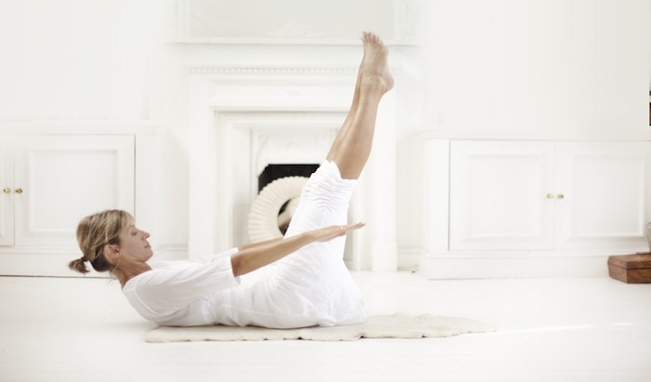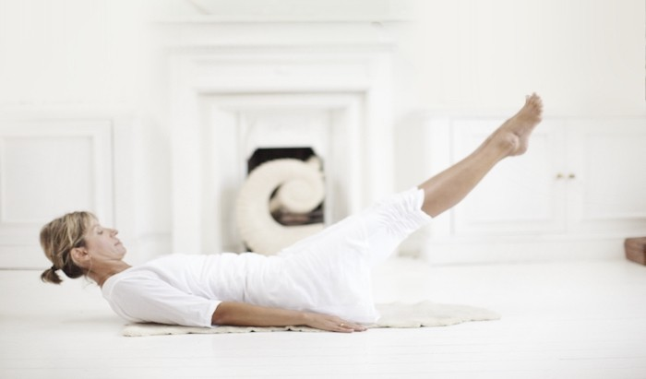

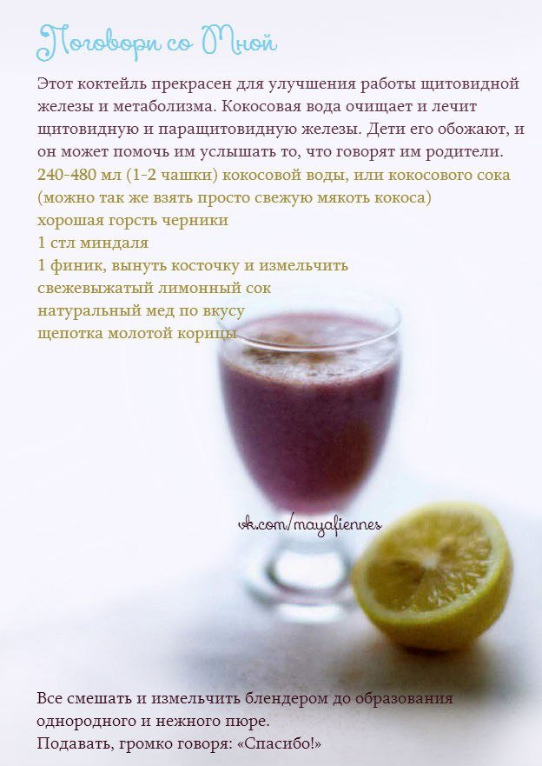

**Суббота**

Тема дня: Обострить свою интуицию

Третий глаз - глаз, который видит то, что скрыто от остальных. Он находится прямо между бровями и является местом, на котором мы часто фокусируемся, закрывая глаза для медитации. Физически третий глаз связан с гипофизом, который вырабатывает серотонин - нейротрансмиттер, ответственный за наше настроение. Работа над этим энергетическим центром делает нас проницательными и интуитивными.

**Поза младенца**

Эта поза близка к той, в которой мы находимся, будучи в матке, отсюда и название. Она стимулирует гипофиз, и помогает полностью расслабиться. Начните, сидя на коленях и раздвинув колени, оставив место для живота. Нагнитесь вперед и положите голову на пол. Если тяжело это сделать, то подложите под голову книгу. Самое главное — это позволить весу головы оставаться на полу, или на подпорке, а не держать его на шее. Расслабьте руки, положив их вдоль тела, рядом с ногами, ладони смотрят вверх. Успокойте дыхание и сконцентрируйтесь на точке между бровями. Если у Вас низкое или высокое давление, или Вы чувствуете головокружение, подстелите коврик под голову, чтобы она находилась на уровне не ниже сердца, или подоприте голову руками. Оставайтесь в этом положении от 3 до 5 минут. Выйдите из положения медленно и расслабьтесь на пару мгновений после.

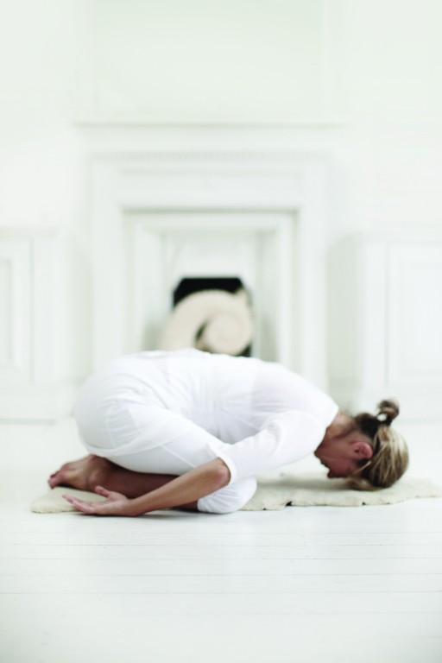 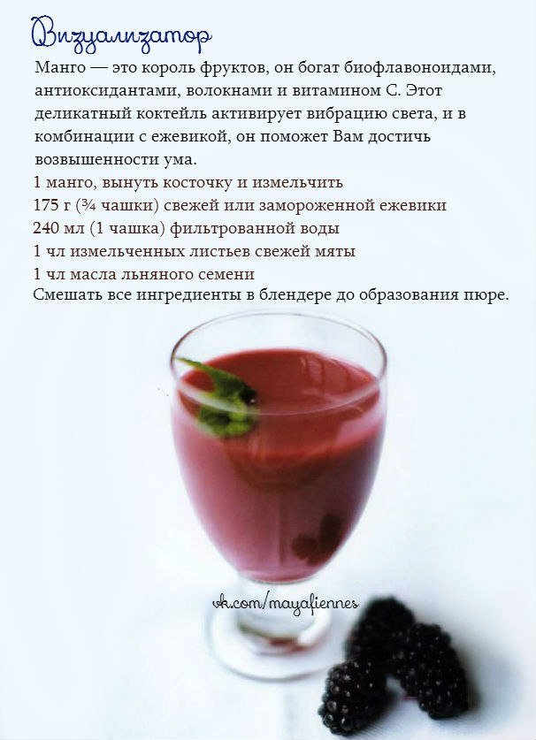

**Воскресенье**

Тема дня: Поиск радости

В основе учения Йоги Бхаджана лежит самоотверженность и важность умения отдавать Вселенной все то, что вы от нее получили. Тогда вы испытываете настоящую радость! Позвольте всему идти своим чередом. Пусть светит солнце, пусть душа оживает, отпусти – доверься Всевышнему! Это и есть радость.

*«Счастье - наше право рождения» Йоги Бхаджан (1929-2004)*

**Двигающаяся Йога-Мудра**

Сидя со скрещенными ногами в простой позе, переплетите руки сзади, в основании позвоночника. Начните Огненное Дыхание и наклоняйтесь вперед в Йога-Мудру, поднимая руки вверх и касаясь головой пола. Затем, поднимите голову вверх. Продолжайте чередовать позиции и двигаться в ровном ритме, координируя это с дыханием, на протяжении двух минут. По окончании отпустите руки и расслабьтесь. Если это слишком тяжело, расположите руки перед собой на полу, и медленно наклоняйте голову вперед и назад, вдыхая при подъеме вверх, выдыхая при наклоне вниз. Вы можете поддержать свои колени при помощи подушек, если это необходимо.

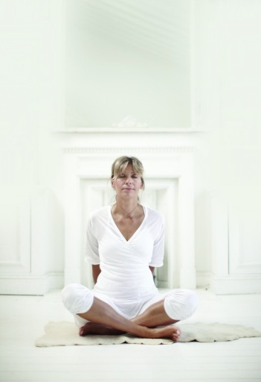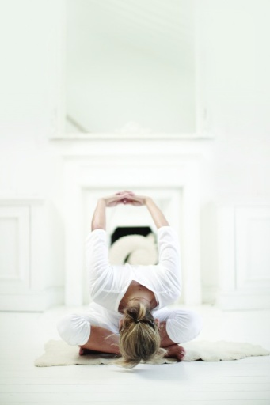

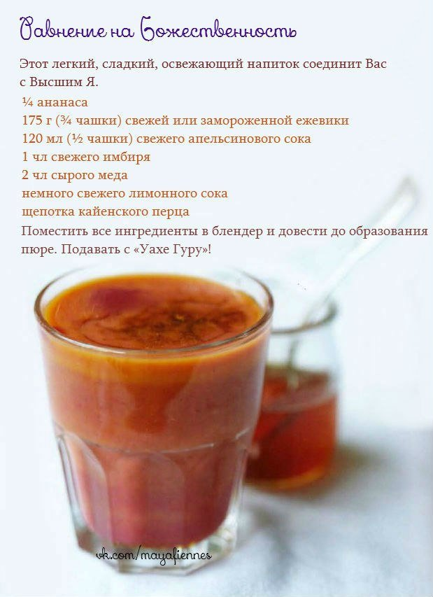

Перевод: Ксения Илькова